__________________________________________________________________ Периодическое печатное издание органов местного самоуправления
Полойского сельсовета Краснозёрского района Новосибирской области

От 12.04.2023 г. № 7

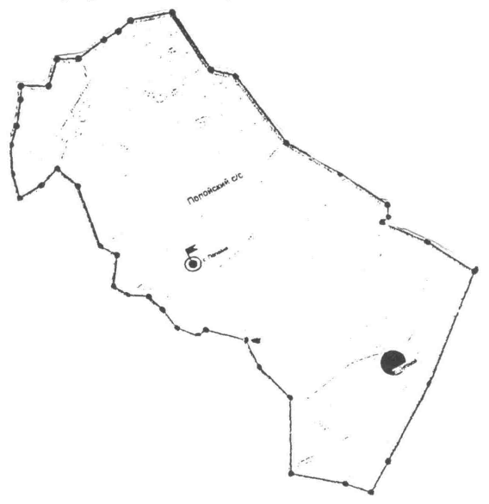

Бюллетень органов местного самоуправления Полойского сельсовета Краснозёрского района Новосибирской области издается в соответствии с решением 25 сессии Полойского сельсовета от 28.04.07г.

2022 год

СОДЕРЖАНИЕ

-Информация Прокуратуры Краснозерского района

-Информация Росреестра Новосибирской области

Прокуратура разъясняет.

Конфискация имущества есть принудительное безвозмездное изъятие и обращение в собственность государства на основании обвинительного приговора следующего имущества: транспортного средства, принадлежащего обвиняемому и использованного им при совершении преступления, предусмотренного статьей 264.1, 264.2 или 264.3 настоящего Кодекса.
Таким образом, у лиц совершивших преступления предусмотренные статьями 264.1, 264.2 или 264.3 УК РФ имущество, т.е. транспортные средства, подлежат конфискации в собственность государства.

Уголовная ответственность за дачу взятки

Уважаемые граждане, помните, что дача взятки должностному лицу, иностранному должностному лицу либо должностному лицу публичной международной организации лично или через посредника (в том числе, когда взятка по указанию должностного лица передается иному физическому или юридическому лицу) предусматривает уголовную ответственность.
По нормам Уголовного кодекса, под взяткой понимается получение должностным лицом любых государственных или муниципальных органов (взяткополучатель) вознаграждения в виде денежных средств, ценностей, материальных благ или же оказания услуг, за совершение оговорённых действий или же отказ от их совершения (бездействие) в пользу лица, предоставляющего это вознаграждение (взяткодатель).
Совершаемое за это вознаграждение действие или бездействие обязательно должно входить в служебную компетенцию должностного лица, а также может заключаться в покровительства или попустительства по службе, а также в оказании помощи при решении иных вопросов, не входящих в компетенцию взяткополучателя, но на принятие решений по которым он может повлиять.
Различают взятки и по их сумме, что имеет особое значение для квалификации преступления. Размер взятки определяется в рублях не только в случае, когда она дана или получена в виде наличных денег или платежей на счет, но и при передаче взяткополучателю ценных бумаг, материальных ценностей или оказании услуг. В УК РФ (примечание к ст. 290, действующее и для прочих «коррупционных» статей) различают:
Взятки в значительном размере, т.е. превышающие 25 тыс. рублей.
Взятки в крупном размере, т.е. более 150 тыс. рублей.
Взятки в особо крупном размере, т.е. превышающие 1 млн. рублей.
Вопреки распространенному заблуждению в спорах о том, какая сумма является взяткой, в законодательстве отсутствует минимальный размер взятки – по сути, взяткой может быть признана любая сумма, если взятка дана в виде денежных средств.
Согласно статьи 291 УК РФ, существует ответственность за дачу взятки сотруднику полиции. Ответственность определяется суммой взятки:
Статья Штраф, как основное наказание (кратно к размеру взятки) Лишение
свободы Дополнительное наказание в виде штрафа, кратно к размеру взятки
ч. 1 ст. 291
(Дана простая взятка) до 500 т.р.
от 5 до З0х до 2 лет до 10х
ч.2 ст. 291
(Взятка дана в значительном размере) До 1 млн. р.
от 10х до 40х до 5 лет до 15х
ч. 3 ст. 291 (Взятка дана за заведомо незаконное действие) До 1,5 млн. р.
от З0х до 60х до 8 лет до З0х
ч.4 ст. 291 (Взятка дана группой лиц) от 1 до 3 млн. р.
от 60хдо 80х от 7 до 12 лет до 60х
ч. 5 ст. 291
(Взятка дана в особо крупном размере) от 2 до 4 млн. р.
от 70х до 90х от 8 до 15 лет до 70х
Ответственность за получение взятки также описана в статье 290 УК РФ. В Кодексе предусмотрено увеличение наказания за совершение преступления группой лиц, за вымогательство взятки, а также при некоторых других условиях.
Таким образом, необходимо понимать, что Коррупция не исчезнет до тех пор, пока в сознании людей не сформируется нетерпимое отношение к любым проявлениям коррупции, уйдет система двойных стандартов, когда в одном случае гражданин готов дать взятку ради выгоды, а в другом — осуждает действия чиновника, вымогающего взятку. Поступайте правильно:
-не давайте и не берите взятки;
-старайтесь добиваться желаемых результатов на основе личной добропорядочности;
-предавайте гласности случаи коррупции!».
Несоблюдение названных норм законодательства, может привести к привлечению к уголовной ответственности и повлечь за собой наказание, предусмотренное соответствующей санкцией статьи Уголовного Кодекса Российской Федерации, в том числе в виде лишения свободы на длительный срок.

Помощник прокурора
Краснозерского района М.В. Шабалин

Информация о новом виде мошенничества с банковскими картами, а также уголовная ответственность за совершения противоправных действий в указанной сфере.

Уважаемы граждане, прокуратура Краснозёрского района предостерегает Вас от нового вида мошенничество с банковскими картами.
Злоумышленники могут завладеть Вашими денежными средствами без доступа к пин-коду, номеру карты и CVV-кода, находясь в любом общественном месте, магазине, автобусе, в очереди то или иное учреждение злоумышленник проходя между людьми прикасается банковским платежным терминалом к Вашей сумке, пакету, карману после чего карта считывается и происходит списание денежных средств.
Если банковская карта находится не в кошельке, то завладеть денежными средствами Злоумышленнику не составляет труда, при условии что банковская карта находится в кошельке, где располагаются несколько карт не обязательно банковских, то банковский терминал выдаст ошибку и денежные средства останутся на Вашем банковском счету.
Исходя из вышеизложенных обстоятельств предостерегаю не класть банковскую карту без кошелька во внешние карманы куртки, пиджака, сумки, пакета или рюкзака.
Также разъясняю, что совершение действий по незаконному списанию денежных средств с банковской карты потерпевшего с помощью банковского терминала из одежды, сумки или другой ручной клади, находившихся при потерпевшем, является преступными и образуют состав преступления предусмотренного п. г ч. 2 ст. 158 Уголовного кодекса Российской Федерации кража, то есть тайное хищение чужого имущества из одежды, сумки или другой ручной клади, находившихся при потерпевшем, а также положениям п. г. ч. 3 ст. 158 кража то есть тайное хищение чужого имущества с банковского счета, а равно в отношении электронных денежных средств.
Уголовное наказание по данным составам преступления предусмотренное Уголовным кодексам Российской федерации:
- п. г ч. 2 ст. 158 Уголовного кодекса Российской Федерации кража, то есть тайное хищение чужого имущества из одежды, сумки или другой ручной клади, находившихся при потерпевшем наказывается штрафом в размере до двухсот тысяч рублей или в размере заработной платы или иного дохода осужденного за период до восемнадцати месяцев, либо обязательными работами на срок до четырехсот восьмидесяти часов, либо исправительными работами на срок до двух лет, либо принудительными работами на срок до пяти лет с ограничением свободы на срок до одного года или без такового, либо лишением свободы на срок до пяти лет с ограничением свободы на срок до одного года или без такового.
- п. г. ч. 3 ст. 158 кража то есть тайное хищение чужого имущества с банковского счета, а равно в отношении электронных денежных средств наказывается штрафом в размере от ста тысяч до пятисот тысяч рублей или в размере заработной платы или иного дохода осужденного за период от одного года до трех лет, либо принудительными работами на срок до пяти лет с ограничением свободы на срок до полутора лет или без такового, либо лишением свободы на срок до шести лет со штрафом в размере до восьмидесяти тысяч рублей или в размере заработной платы или иного дохода осужденного за период до шести месяцев либо без такового и с ограничением свободы на срок до полутора лет либо без такового.
Несоблюдение названных норм законодательства, может привести к привлечению к уголовной ответственности и повлечь за собой наказание, предусмотренное соответствующей санкцией статьи Уголовного Кодекса Российской Федерации, в том числе в виде лишения свободы на длительный срок.

Помощник прокурора
Краснозерского района М.В. Шабалин

В Новосибирске найден нивелирный пункт 1916 года
Управление Росреестра по Новосибирской области проводит масштабное обследование пунктов государственной нивелирной сети.
При обследовании нивелирных пунктов, расположенных вдоль железной дороги, в г. Новосибирске обнаружен стенной репер 1 класса, заложенный более ста лет назад – в 1916 году.
Пункт находится на здании железнодорожного вокзала станции «Новосибирск – Южный», на нем сохранилась надпись «Нивеллировка Омскаго военно-топографическаго отдела».
Специалистами новосибирского Росреестра состояние нивелирного пункта оценено как удовлетворительное.
Здание железнодорожного вокзала станции «Новосибирск – Южный» было построено в 1914 году, в 2016 году оно включено в перечень объектов культурного наследия регионального значения.

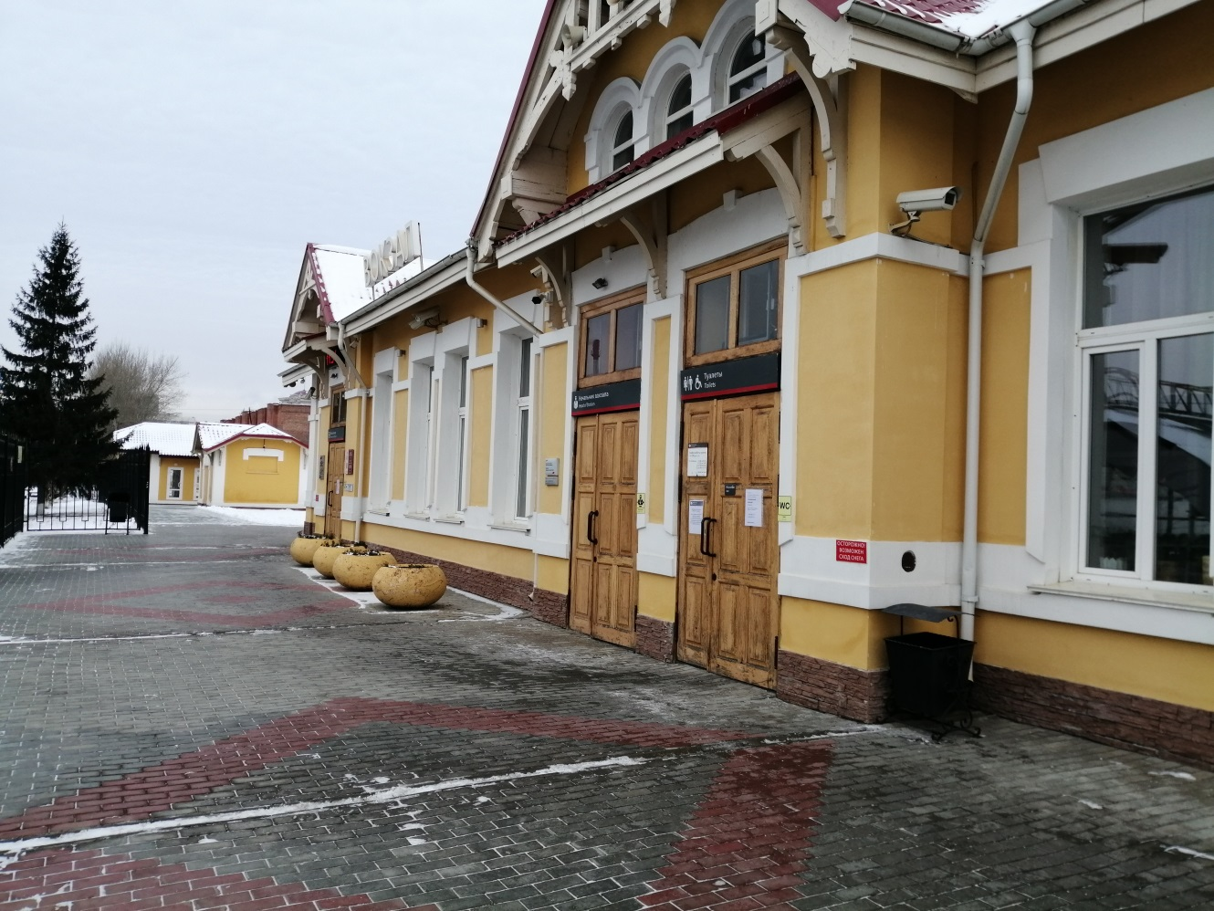
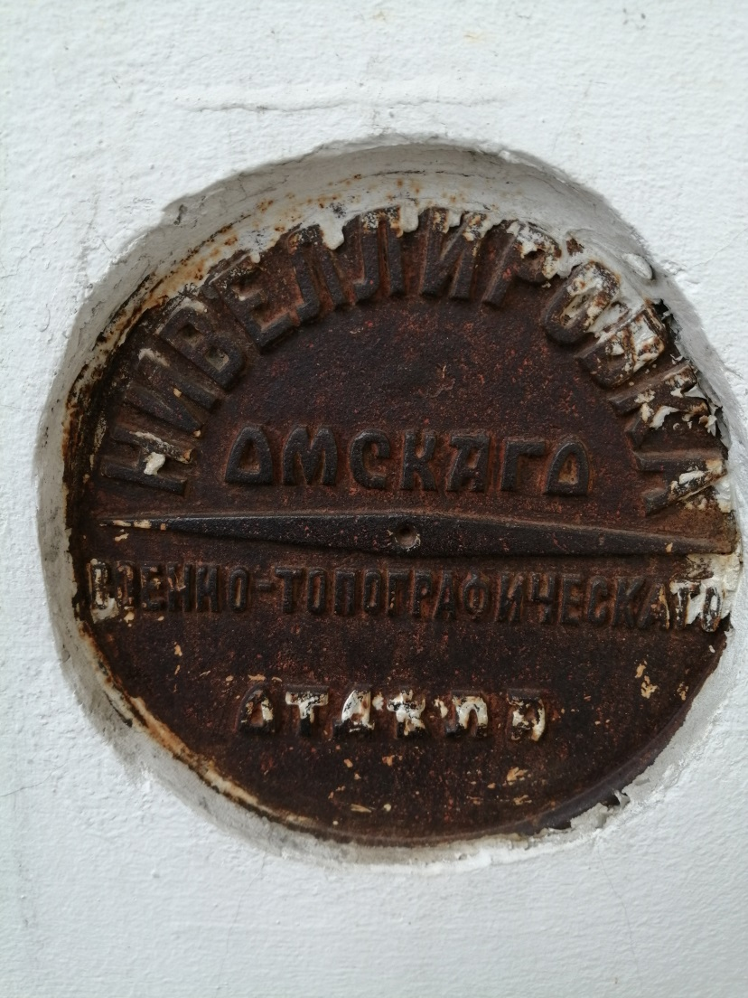

материал подготовлен Управлением Росреестра
по Новосибирской области

В Новосибирской области проводится государственная кадастровая оценка объектов капитального строительства

В 2023 году в Новосибирской области проводится государственная кадастровая оценка всех объектов капитального строительства. Это здания, помещения, сооружения, объекты незавершенного строительства, машино-места, сведения о которых содержались в Едином государственном реестре недвижимости на 01.01.2023. Переоценено будет более 1,9 млн. объектов недвижимости.
Государственная кадастровая оценка объектов капитального строительства в регионе проводится в третий раз. Ранее оценка проводилась в 2012 и 2016 годах. В текущем году она проводится в рамках единого цикла ГКО.
«Закон о государственной кадастровой оценке, принятый в 2020 году, установил единый цикл государственной кадастровой оценки, что позволяет определять кадастровую стоимость на единую дату по одной методике для всей страны. Теперь государственная кадастровая оценка будет проходить каждые четыре года», – пояснила заместитель руководителя Управления Росреестра по Новосибирской области Наталья Зайцева.
Работы по государственной кадастровой оценке объектов недвижимости выполняет государственное бюджетное учреждение Новосибирской области «Новосибирский центр кадастровой оценки и инвентаризации» (ГБУ НСО «ЦКО и БТИ»).
По результатам работ будет подготовлен проект отчета об итогах государственной кадастровой оценки объектов капитального строительства Новосибирской области, с которым вправе ознакомиться все заинтересованные лица и представить (при наличии) свои замечания, связанные с определением кадастровой стоимости.
Проект отчета об оценке будет размещен на сайте Росреестра в сервисе «Фонд данных государственной кадастровой оценки».
Для исчисления налога на имущество физических лиц, налога на имущество организаций такая стоимость будет применяться с 1 января 2024 года.
материал подготовлен Управлением Росреестра
по Новосибирской области

Новосибирский Росреестр рассказал, чем может быть полезна Публичная кадастровая карта

Публичная кадастровая карта – электронный сервис Росреестра, отражающий сведения Единого государственного реестра недвижимости (ЕГРН), с помощью которого можно просматривать информацию в режиме онлайн. Чтобы воспользоваться возможностями сервиса, не нужно регистрироваться или вносить плату.
С помощью сервиса можно найти общедоступную информацию об объектах, сведения о которых содержатся в ЕГРН: земельные участки, объекты капитального строительства, зоны с особыми условиями использования территорий, территориальные зоны. Поиск может проводиться по кадастровому номеру объекта или по его адресу.
В зависимости от выбранного вида объекта недвижимости пользователи получают различную информацию: границы, площадь и вид разрешенного использования земельных участков; контуры зданий, сооружений или объектов незавершенного строительства; кадастровая стоимость; форма собственности; границы зон с особыми условиями использования территории, территориальных и других зон.
«Пользователи Публичной кадастровой карты при работе с сервисом могут подключать нужные слои, в том числе картографическую основу. При необходимости можно распечатать или отправить по электронной почте выделенный фрагмент карты», – отметил кадастровый инженер Андрей Шильников.
Обращаем внимание, информация, представленная на сервисе, является справочной и не может использоваться в качестве юридически значимого документа.
Кроме того, на базе Публичной кадастровой карты работает единый информационный ресурс «Земля для стройки», с помощью которого можно выбрать земельный участок для жилищного строительства.
На карте уже обозначено 186 земельных участков на территории г. Новосибирска, г. Бердска и г. Оби, а также в пределах Новосибирского, Искитимского, Северного, Карасукского, Черепановского, Чановского, Чулымского и Ордынского районов, свободных для жилищного строительства.
С помощью сервиса можно подобрать подходящий земельный участок для строительства, получить о нем основную информацию и подать обращение о его получении. Для поиска земельных участков на главной странице Публичной кадастровой карты необходимо выбрать в левом верхнем углу раздел «Земля для стройки». Чтобы найти участок, расположенный на территории Новосибирской области, в поисковой строке следует ввести «54:*» и нажать кнопку «Найти».
Также на Публичной кадастровой карте любой желающий может получить информацию о свободных земельных участках для ведения туристской деятельности. В декабре 2022 года Новосибирская область присоединилась к проекту Росреестра «Земля для туризма», который позволяет эффективно управлять землей для развития туристических объектов.
«Публичная кадастровая карта является навигатором, определяющим ресурсность территорий, а также помощником в вопросах развития регионов, так как аккумулирует знания специалистов, муниципалитетов, Росреестра о конкретных территориях. Основываясь на данных сервисов «Земля для стройки» и «Земля для туризма», предприниматели и потенциальные инвесторы смогут сделать правильный выбор территорий и реализовать свои проекты строительства и туризма. Привлечение инвесторов в Новосибирскую область напрямую связано с его развитием, улучшением бизнес-климата и достижением экономического роста региона, и кадастровые инженеры поддерживают данное направление развития области», – отметила первый кадастровый инженер Сибири, директор Западно-Сибирского филиала СРО А «ПрофЦКИ» Светлана Волкова.
В рамках реализации проекта «Земля для туризма» в регионе уже выявлено несколько территорий: кластер «Обские парки» на прибрежных территориях в Новосибирске, Бердске, Искитимском и Ордынском районах; озеро Карачи в Чановском районе; озеро Островное в Краснозерском районе; озеро Горькое в Здвинском районе.

материал подготовлен филиалом ППК «Роскадастр»
по Новосибирской области

Региональный Роскадастр напомнил, в каких случаях могут понадобиться сведения ЕГРН

Сегодня основным документом, подтверждающим право собственности на любой вид объекта недвижимости, является выписка из Единого государственного реестра недвижимости (ЕГРН).
В марте вступили в силу законодательные изменения, усилившие защиту персональных данных россиян. Теперь информация о правообладателе в выписке из ЕГРН доступна только при его согласии. Для этого владельцу недвижимости необходимо обратиться в Росреестр и внести соответствующую запись в ЕГРН. Подать заявление можно через каналы взаимодействия банков и Росреестра, а также МФЦ и личный кабинет на официальном сайте ведомства.
При отсутствии такой записи персональные данные из ЕГРН могут быть представлены по запросу нотариуса на основании письменного заявления и исключительно в целях защиты прав и законных интересов граждан. Достоверность выписки можно проверить с помощью QR-кода на ней.
Общедоступные сведения
Выписка из ЕГРН об основных характеристиках и зарегистрированных правах на объект недвижимости
Данная выписка подтверждает осуществление кадастрового учета, факт регистрации прав, внесение в ЕГРН сведений о ранее учтенном объекте.
Кроме того, в выписке содержатся план расположения помещения на этаже, схематическое отображение расположения объекта на земельном участке, данные о кадастровой стоимости. Также с помощью выписки можно проверить наличие отметки о согласии или отсутствии согласия супруга (супруги) на продажу объекта недвижимости.
Такая выписка нужна, если необходимо подтвердить свои права на недвижимость или получить информацию о наличии зарегистрированных ограничений или обременений в отношении объекта недвижимости.
Выписка из ЕГРН об объекте недвижимости
Данная выписка содержит наиболее полную информацию о характеристиках объекта недвижимости в текстовом и графическом виде, а также об обременениях и ограничениях. Документ поможет определить, попадает ли земельный участок в границы охранной зоны или зоны с особыми условиями использования территории, включен ли объект в реестр объектов культурного наследия.
Также выписка содержит сведения о возможном запрете проведения сделок с принадлежащим собственнику имуществом без его личного участия, описание местоположения границ объекта, а также данные о наличии или отсутствии ранее возникших прав (до 31.01.1998).
Выписка из ЕГРН о переходе прав
Данный вид выписки содержит информацию о возникновении, переходе или прекращении прав на недвижимость, в том числе права собственности. Выписка позволяет узнать полную историю владения объектом недвижимости.
Выписка из ЕГРН о зарегистрированных договорах участия в долевом строительстве
Документ представляет собой выписку о земельном участке, на котором ведется строительство многоквартирного дома. Выписка может пригодиться гражданам, которые приобретают квартиру или нежилое помещение по уступке права требований. Потенциальный участник долевого строительства с ее помощью сможет выяснить, сколько объектов уже продано в конкретном строящемся доме.
Сведения ограниченного доступа
Выписка из ЕГРН о правах отдельного лица на имевшиеся (имеющиеся) у него объекты недвижимости
С помощью выписки можно получить сведения о наличии прав на недвижимость по состоянию на определенную дату. Документ позволяет подтвердить, какая недвижимость была зарегистрирована в интересующий период.
Выписка нужна в ситуации, когда, например, после продажи квартиры бывший собственник получает уведомления об уплате налога. Также выписка пригодится для оформления наследства, чтобы узнать о наличии недвижимости у наследодателя.
Выписка из ЕГРН о признании правообладателя недееспособным или ограниченно дееспособным
Данная выписка может потребоваться судом и нотариусом для совершения нотариальных действий, чтобы удостовериться в дееспособности человека. Сделка, совершенная с недееспособным правообладателем, будет считаться недействительной.
Выписка о содержании правоустанавливающих документов
Такой вид выписки пригодится, например, если оригиналы документов на жилье утрачены. В ней можно получить информацию о содержании документа, на основании которого возникло право собственности. Выписка сможет доказать наличие права собственности и дать информацию о том, откуда право появилось и на каком основании сохраняется.
Копии правоустанавливающих документов
Правоустанавливающими являются документы, на основании которых возникло право собственности на объект недвижимости (договор купли-продажи, дарения, свидетельство о праве на наследство и др.) либо совершена сделка. Копии правоустанавливающих документов могут понадобиться при продаже, наследовании и в других случаях, если у правообладателя нет необходимого документа на руках, например, экземпляр был утерян.
Как получить сведения ЕГРН?
Получить сведения ЕГРН в бумажном виде можно в офисах МФЦ или в рамках выездного обслуживания филиала ППК «Роскадастр». Электронный документ доступен для запроса на официальном сайте Росреестра или на портале Госуслуг.
Получение данных ЕГРН из неофициальных источников создает предпосылки к мошенническим действиям в сфере недвижимости.

материал подготовлен филиалом ППК «Роскадастр»
по Новосибирской области

Час Росреестра - в МФЦ:
специалисты Росреестра отвечают на вопросы заявителей

6 апреля 2023 года с 10:00 до 11:00 Росреестром совместно с МФЦ бесплатно проводятся консультации:
- г. Новосибирск, МФЦ «Площадь Труда», площадь Труда, 1
- г. Новосибирск, МФЦ «Советский», ул. Арбузова, 6
- г. Бердск, МФЦ г. Бердска, Радужный м-н, 7, корп. 1
- г. Черепаново, МФЦ Черепановского района, ул. Интернациональная, 5Б
- г. Новосибирск, МФЦ «Железнодорожный», ул. 1905 года, 83

Справка: «Час Росреестра в МФЦ» - консультации специалистов регионального Росреестра, которые проводятся каждый четверг с 10:00 до 11:00 в филиалах МФЦ.

Справочная МФЦ: 052, www.mfc-nso.ru
Справочная Росреестра: 8 800 100 34 34.

Материал подготовлен Управлением Росреестра
по Новосибирской области

Шесть тысяч геодезических пунктов Новосибирской области
под охраной

В Новосибирской области находится более 3,5 тысяч геодезических пунктов и более 2,5 тысяч нивелирных пунктов.
Эти пункты важны для равномерного и точного распространения на территории всей страны единой системы координат и высот, выполнения геодезических, картографических, кадастровых, изыскательских и строительных работ.
В последние годы все более актуальной становится проблема их сохранения.
Специалистами новосибирского Росреестра обследовано 1625 пунктов, установлены охранные зоны 3562 геодезических пунктов, 2516 нивелирных пунктов, 15 гравиметрических пунктов, сведения о них внесены в ЕГРН в полном объеме.
В пределах границ охранных зон пунктов запрещается проводить работы, которые могут привести к их повреждению или уничтожению.
Узнать, есть ли на земельном участке охранная зона геодезического пункта можно с помощью общедоступного сервиса «Публичная кадастровая карта» http://pkk.rosreestr.ru (информация сервиса является справочной).
Для этого пользователю необходимо найти на карте интересующий его земельный участок (ввести кадастровый номер в панели «Поиск» или найти визуально). В меню, в левом верхнем углу, выбрать инструмент «Слои» и сделать активным слой «Зона с особыми условиями использования территорий». На карте зеленым цветом отобразятся зоны с особыми условиями использования территорий, учтенные в ЕГРН, в том числе и охранные зоны геодезических пунктов.

материал подготовлен Управлением Росреестра
по Новосибирской области

Об Управлении Росреестра по Новосибирской области
Управление Федеральной службы государственной регистрации, кадастра и картографии по Новосибирской области (Управление Росреестра по Новосибирской области) является территориальным органом федерального органа исполнительной власти, осуществляющим функции по государственной регистрации прав на недвижимое имущество и сделок с ним, государственному кадастровому учету недвижимого имущества, по оказанию государственных услуг в сфере осуществления государственной регистрации прав на недвижимое имущество и государственного кадастрового учета недвижимого имущества, землеустройства, государственного мониторинга земель, а также функции по государственной кадастровой оценке, федеральному государственному надзору в области геодезии и картографии, государственному земельному надзору, надзору за деятельностью саморегулируемых организаций оценщиков, контролю деятельности саморегулируемых организаций арбитражных управляющих. Руководителем Управления Росреестра по Новосибирской области является Светлана Евгеньевна Рягузова.

Контакты для СМИ:
Управление Росреестра по Новосибирской области
630091, г. Новосибирск, ул. Державина, д. 28
Электронная почта:
oko@54upr.rosreestr.ru
Сайт: Росреестр
Соцсети:
ВКонтакте
Одноклассники
Яндекс.Дзен
Телеграм

